あきたけ病児保育室だより
この写真 の作成者 不明な作成者 は CC BY-ND のライセンスを許諾されています
『あきたけ病児保育室』ってどんなところ？
「お子さんが急に熱を出した。。。」、「風邪をひいてしまい保育園や学校に行けない」
「仕事を休めないし、預ける人もいない。。。」そんな時、あきたけ病児保育室は、
あきたけ医院の2階で、病中、病後のお子さんをお預かりする保育室です。お気軽に相談ください。
保育時間 月～金 ８：３０～１７：３０ 土 ８：３０～１３：０

◎保育時間： 月～金 ８：３０～１７：３０ 土 ８：３０～１３：００
＊対象年齢：概ね生後3ヵ月から小学6年生まで

意外と知られていない、「薬との食べ合わせ、飲み合わせ」を今回特集したいと思います。
また、お薬が苦手な子も、「もしかしたら飲んでくれるかもしれない」方法もありますので、参考にしてみて下さい。
あきたけ病児保育室
住所：門司区東門司２－４－１８
TEL：093-321-0541 または 090-6491-3697 病児保育室担当： 秋元 進之介

〇粉薬
飲みやすくなる | 苦く感じてしまう
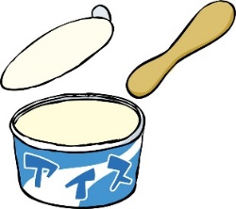  ・アイスクリーム  ・プリン  ・コンデンスミルク  ・ココアパウダー  ・お砂糖  ・「おくすり飲めたね」服薬ゼリー | 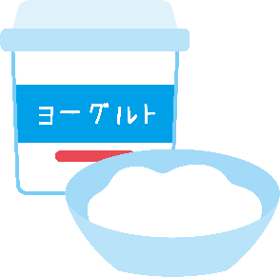  ・酸性飲料  ・ヨーグルト  ・フルーツジュース  ・スポーツドリンク  ・フルーツ味のゼリー

〇お薬嫌いへアドバイス
「服薬ゼリー」：薬をしっかりと包む。チョコレート味がオススメです！
「お菓子と組み合わせる」：チョコや、ココアなどに混ぜ成型を行い、一口サイズにしてみるのも いいでしょう。甘いのが苦手な子なら、つくだ煮、ふりかけに混ぜる のもいいかもしれませんよ！
「一緒に飲む」：自分だけが飲まされている、と感じないように保護者も手本となるように目の前で 実践するのもいいと思います。（粉砂糖や、リンゴジュースなど薬に見立てて）

